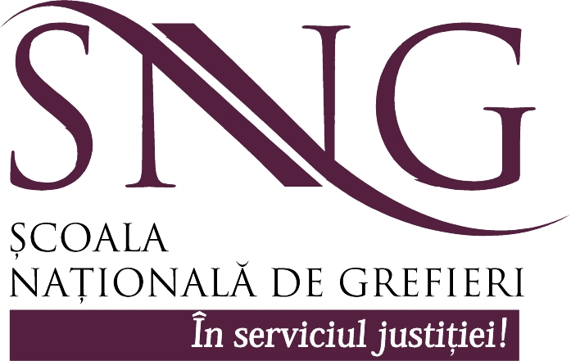

COMUNICAT
FESTIVITATEA DE DESCHIDERE A UNUI NOU AN ȘCOLAR LA SNG

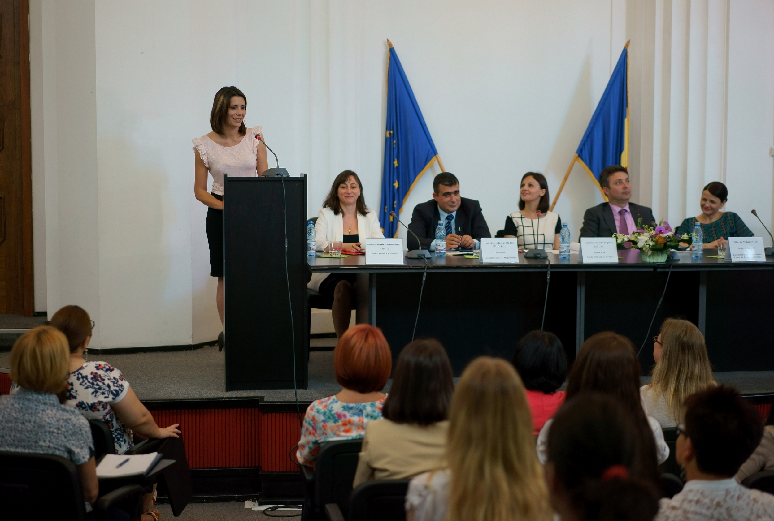

La data de 8 iunie 2015, a avut loc deschiderea oficială a anului şcolar 2015 la Şcoala Naţională de Grefieri. Prin hotărârea nr. 80 din 26 ianuarie 2015, Plenul Consiliului Superior al Magistraturii a aprobat organizarea concursului de admitere la Școala Națională de Grefieri pentru un număr de 53 de posturi de grefier cu studii superioare juridice la instanțele judecătorești, sub rezerva finanțării posturilor, și 10 posturi de grefier cu studii superioare juridice la parchetele de pe lângă acestea.
La acest eveniment au participat, alături de cursanții, formatorii și conducerea SNG, domnul judecător Marius Badea Tudose - Președintele Consiliului Superior al Magistraturii, domnul Tiberiu Mihail Nițu - Procuror General al Parchetului de pe lângă Înalta Curte de Casație și Justiție, doamna judecător Simona Gina Pietreanu - judecător la Înalta Curte de Casație și Justiție și doamna judecător Octavia Spineanu Matei - directorul Institutului Național al Magistraturii.
Școala Națională de Grefieri își deschide porțile pentru o nouă promoție de grefieri cu studii superioare juridice, concurența ridicată înregistrată și în acest an, de peste 20 de candidați pe loc, demonstrând din nou buna reputație a acestei instituții, care se află sub coordonarea Consiliului Superior al Magistraturii și realizează formarea iniţială şi formarea continuă a grefierilor şi a celuilalt personal auxiliar de specialitate al instanţelor judecătoreşti şi parchetelor, în condiţiile legii.
În anul şcolar 2015, Şcoala Naţională de Grefieri va pune accentul în pregătirea profesională iniţială a viitorilor grefieri pe dezvoltarea motivaţiilor şi a aptitudinilor necesare exercitării profesiei de grefier, însuşirea cunoştinţelor şi formarea deprinderilor necesare pentru îndeplinirea atribuţiilor specifice, în lumina noilor modificări legislative precum şi a preconizatului transfer de atribuţii de la magistrat la grefier.
De asemenea, Şcoala Naţională de Grefieri va avea în vedere și în noul an școlar apropierea instituțională de Institutul Național al Magistraturii, urmând să continue implementarea de activități comune de formare, care să contribuie la creșterea calității și eficienței actului de justiție, prin întărirea echipei magistrat-grefier.
În cei 15 ani de la înființarea sa, Școala Națională de Grefieri s-a dezvoltat și afirmat ca o puternică instituție de formare profesională, fiind principalul furnizor de formare a personalului auxiliar din sistemul judiciar, făcând ca România să devină o ţară cu tradiţie în domeniul formării grefierilor, alături de Franţa, Austria, Germania şi Portugalia, ţări în care se realizează formarea iniţială şi continuă a personalului auxiliar de specialitate al instanţelor judecătoreşti şi al parchetelor în şcoli specializate.

Persoana responsabilă în relaţia cu mass media
Judecător ELENA MIRUNA GHICA
0723.981.838
miruna.ghica@grefieri.ro

